УДК
Смагулова Н.Т.
Назарбаев Интеллектуальная школа г. Семей Республика Казахстан, г. Семей, ул. Кабылбаева,32, т.531888
НАУЧНО-ИССЛЕДОВАТЕЛЬСКАЯ РАБОТА УЧАЩИХСЯ КАК ОДИН ИЗ ВИДОВ ДЕЯТЕЛЬНОСТИ ПРИ КОМПЕТЕНТНОСТНОМ ПОДХОДЕ В ОБРАЗОВАНИИ
“Если в конце исследования не видно начала следующего - значит исследование не доведено до конца”. Д. Лихачев

Одной из главных задач, поставленных в Концепции развития образования Республики Казахстан до 2015 года, является “изменение содержания образования от знаниецентрического к компетентностному”. Юному поколению, сидящему сегодня за школьными партами, предстоит реализовывать в третьем тысячелетии долгосрочные программы развития и процветания республики. Современному обществу нужны одаренные люди и задача состоит в том, чтобы рассмотреть и развить способности всех его представителей. Индивидуальный подход в образовании занимает центральное место в новой школе. Он чрезвычайно важен для всех детей без исключения, но особенно для тех, природные задатки которых требуют особого внимания. Именно с развитием талантов и способностей, подкрепленных с раннего возраста личным трудолюбием и активной гражданской позицией, мы связываем будущее интеллектуального потенциала нашего общества.
В связи с этим в разряд насущных потребностей образования выдвигаются задачи формирования у молодых людей готовности к осуществлению активных видов самостоятельной деятельности, в том числе и в сфере науки. Решение этой задачи требует в свою очередь создания оптимальных условий для становления ключевых характеристик готовности к научной деятельности, что позволяют сделать «Назарбаев Интеллектуальные школы».
Сама по себе научная деятельность реализует одну из естественных потребностей человека - познавательную, и способствует развитию и проявлению творческого потенциала личности. Поэтому так важно именно в школьном возрасте выявить всех, кто интересуется различными областями науки и техники, помочь претворить в жизнь их планы и мечты, вывести учащихся на дорогу поиска в науке, в жизни, помочь наиболее полно раскрыть свои способности.
Какими знаниями, умениями и навыками должен овладеть юный исследователь?
По нашему мнению исследователь должен уметь: сформулировать проблему исследования в виде познавательной задачи; определить цель исследования; собрать необходимую информацию; разработать ведущий замысел; разработать гипотезу решения познавательной задачи; разработать мысленную (или реальную) модель объекта исследования; разработать методику проведения исследования; провести исследование (анализ фактов, причинно-следственных связей, наблюдения, анкетирование, эксперимент и т.д.); описать и объяснить полученные результаты; разработать предложения по применению полученных знаний; публично отстаивать результаты своего исследования.
Темы проектов зачастую возникают в процессе общения на уроках и во внеурочное время. Так, например, возник проект «Элементы компьютерного сленга в речи учащихся НИШ г.Семей», автором которого является ученица 8 класса Смагулова Амина. В данной работе впервые предпринята попытка проанализировать речь учащихся Назарбаев интеллектуальной школы г.Семей с точки зрения использования в речи компьютерных сленгизмов.
В ходе исследования были проведены опрос, анкетирование, наблюдение за речью учащихся во внеурочное время. На основе собранного материала были выявлены наиболее продуктивнее методы словообразования компьютерных сленгизмов, способы словообразования.
Кроме того, в данной работе рассмотрены некоторые языковые явления, характерные для русского и других языков. Эмоционально окрашенная лексика сленга отличается от русской разговорной речи и просторечия «зацикленностью» на реалиях мира компьютеров. Явления, не относящиеся к этому миру, не побуждают учащихся давать им жаргонные названия. Были рассмотрены явления синонимии, антонимии и омонимии, фразеологические обороты, которые перешли из языка программистов в устную речь учащихся.
В первой главе работы был рассмотрен сленг как тип речевой культуры, причины его возникновения и популярности, основные понятия.
Во второй главе были представлены пути русификации, освоения компьютерных заимствований. Сделан вывод, что наиболее продуктивным является аффиксальное словообразование.
В последней главе было проанализировано проникновение и использование компьютерного сленга в речи подростков. Предпринята попытка проанализировать речевую ситуацию на материале анкетирования учащихся НИШ г.Семей.
По результатам исследования выпущен буклет, где дана собственная классификация наиболее популярных интернет-выражений.
Данная работа была представлена на Фестивале науки, который проводится в Назарбаев Интеллектуальной школе ежегодно. Во время проведения Фестиваля учащиеся должны защитить свой проект не только перед членами жюри, но и перед всеми учащимися, заинтересовавшимися данной работой.

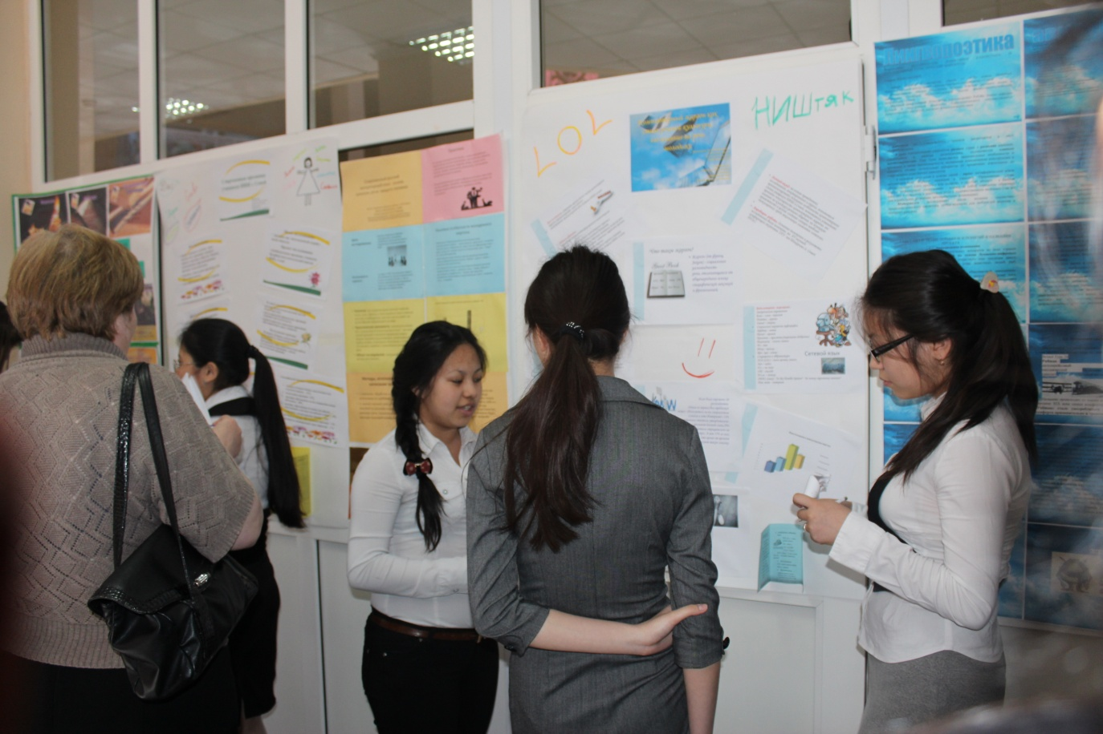

Защита научного проекта на «Фестивале науки» в НИШ ФМН г.Семей 2012г.
Ученица 8 класса Смагулова А.

Жажда открытия, стремление проникнуть в самые сокровенные тайны бытия рождаются еще на школьной скамье. Уже в начальной школе можно встретить таких учеников, которых не удовлетворяет работа со школьным учебником, им недостаточно работы на уроке, они читают словари и специальную литературу, ищут ответы на свои вопросы в различных областях знаний. Задача школы - поддержать ребенка и развить его способности, подготовить почву для того, чтобы они были реализованы. Подобные виды работ необходимо использовать в интеллектуальных школах в обязательном порядке, так как они становятся базой, отправной точкой для дальнейшего развития исследовательских навыков учащихся.

